TEMA 4

CODIGO HTML

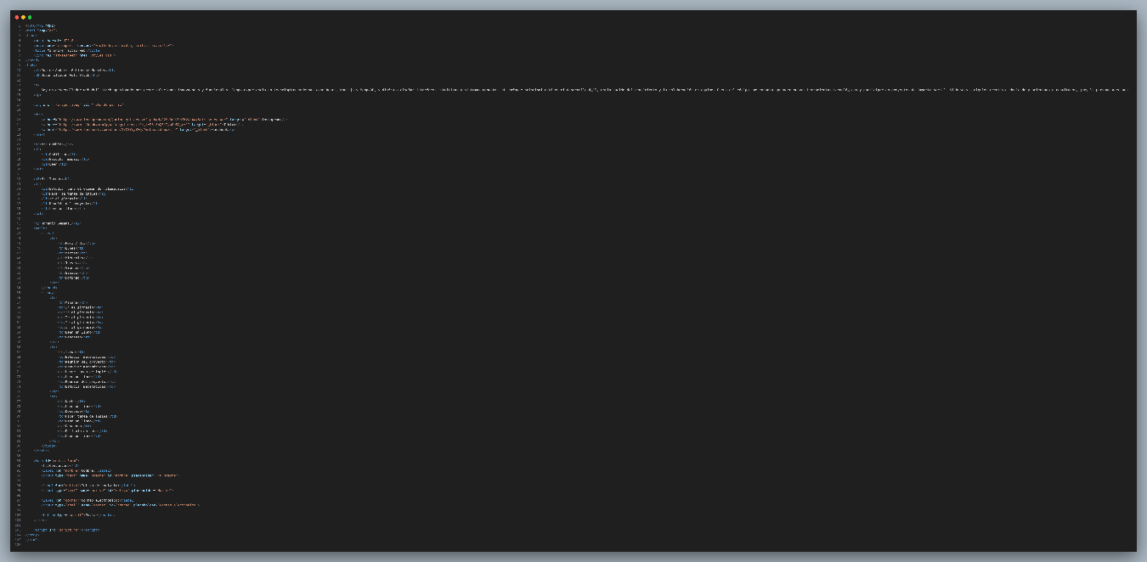

EJECUTADO

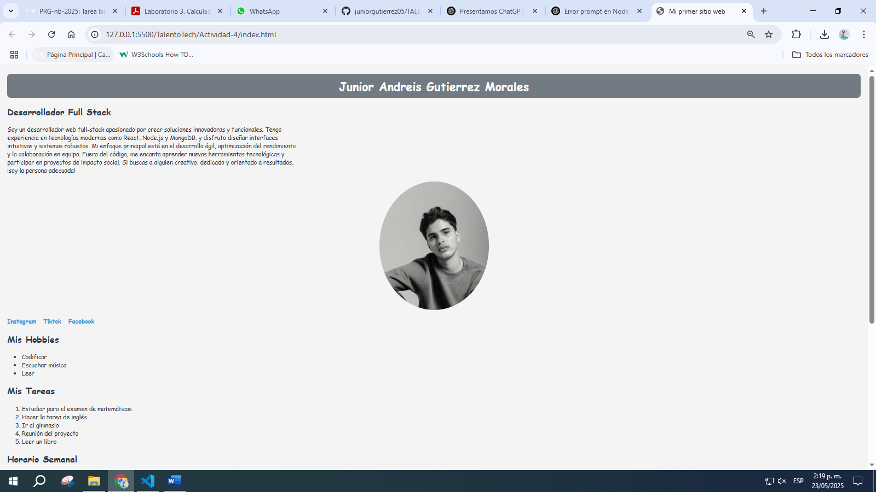

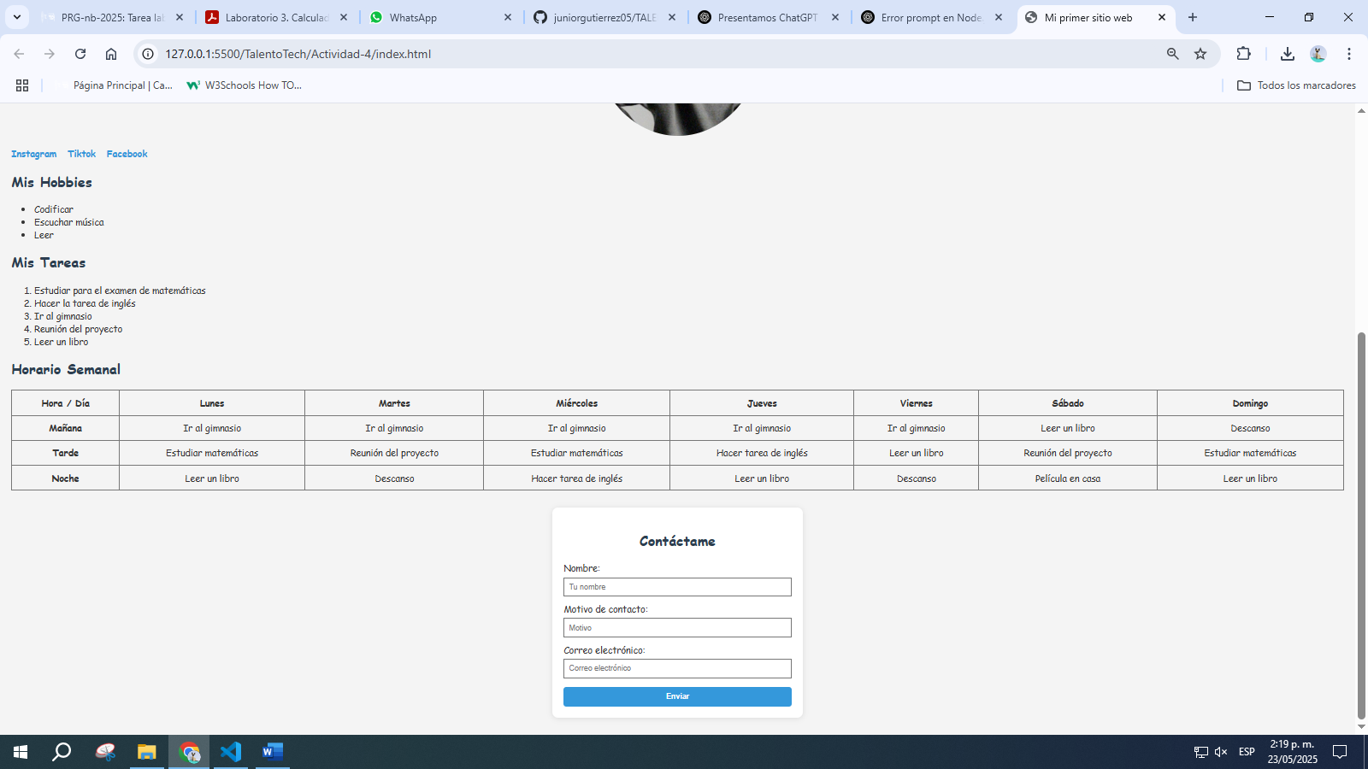

CODIGO JS

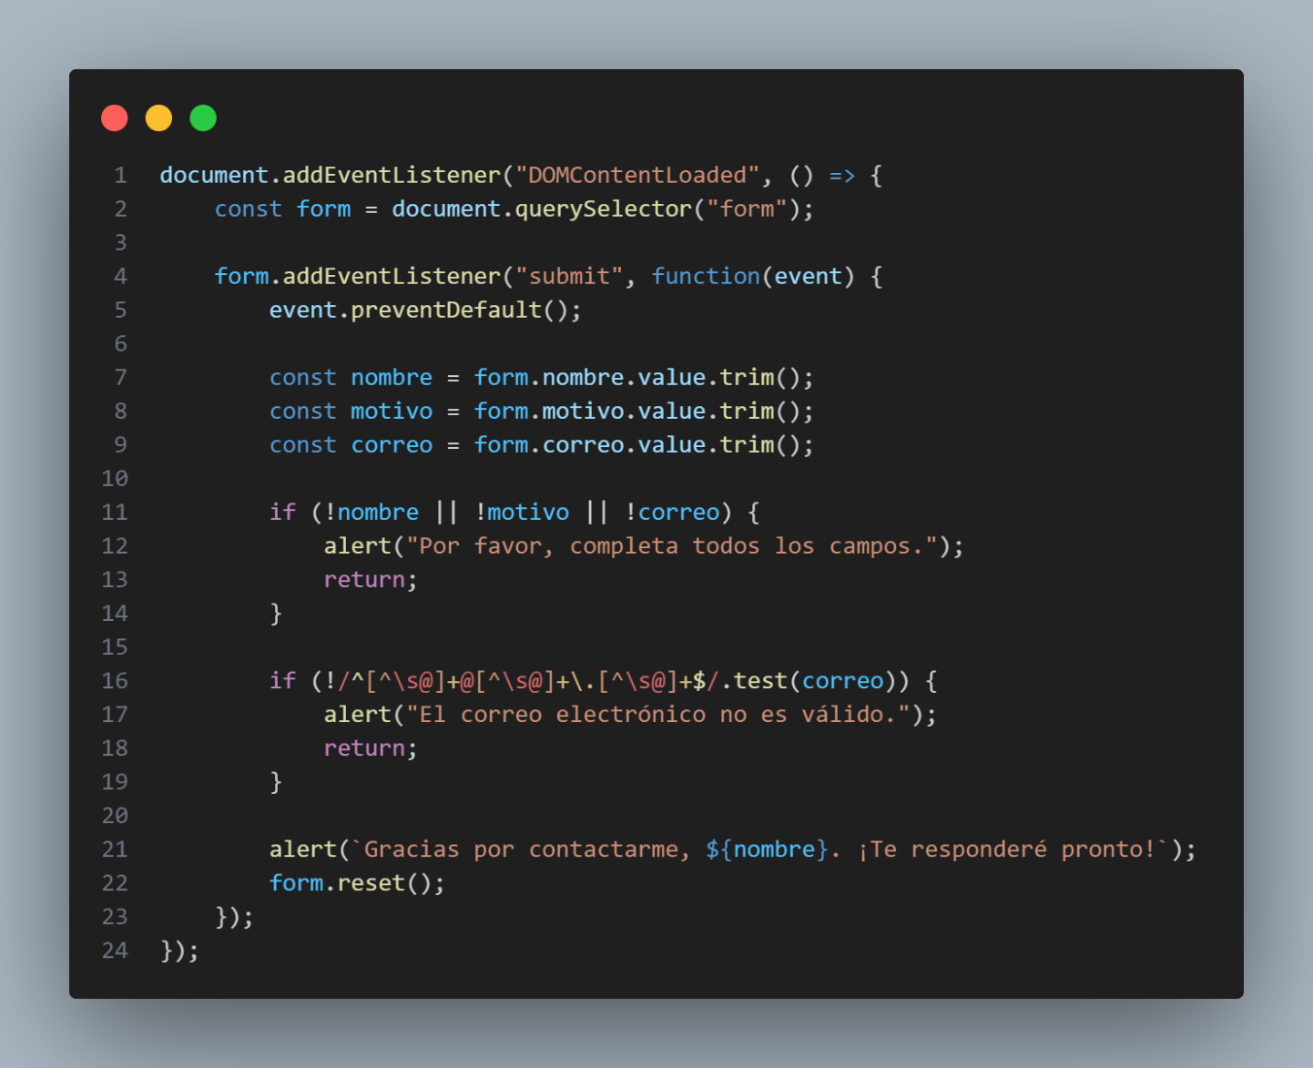

CODIGO CCS

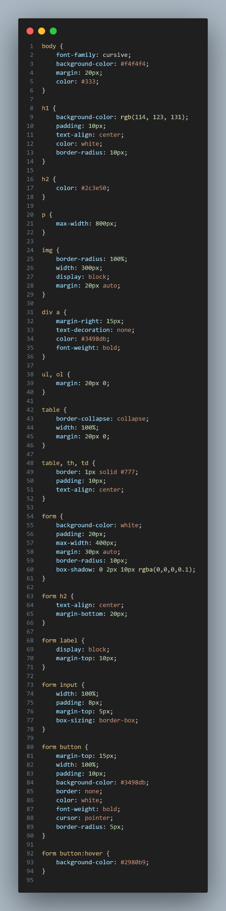

LINK REPOSITORIO GITHUB

https://github.com/juniorgutierrez05/TALENTO-TECH/tree/main